alessandro dos santos

ANGÉLICA ALVES ANDRADE

JENIFER BARBOSA MAIA

josimar dos santos lima

liniker vaz de lima

A TECNOLOGIA MILITAR – ARTE DA GUERRA

(Artigo) apresentada ao Curso de de tecnologia em análise e desenvolvimento de sistemas, Setor de tecnologia, Universidade Instituto federal de ciências e tecnologia de São Paulo (IFSP)

Orientador: Elifas Levi da Silva

CUBATÃO

2020

alessandro dos santos

ANGÉLICA ALVES ANDRADE

JENIFER BARBOSA MAIA

josimar dos santos lima

liniker vaz de lima

A TECNOLOGIA MILITAR – ARTE DA GUERRA

(Artigo) apresentada ao Curso de de tecnologia em análise e desenvolvimento de sistemas, Setor de tecnologia, Universidade Instituto federal de ciências e tecnologia de São Paulo (IFSP)

Orientador: Elifas Levi da Silva

cubatão

2020

FICHA CATALOGRÁFICA

Dos Santos, Alessandro

Alves Andrade, Angélica

Barbosa Maia, Jenifer

Dos Santos Lima, Josimar

Vaz de Lima, Liniker

A Tecnologia miliar – A arte da guarra – Cubatão, 2020.

Nº de páginas

Área de concentração: Lorem ipsum.

Orientador: Prof. Dr. Elifas Levi da Silva.

1.Palavra chave; 2. Palavra chave; 3. Palavra chave

Sumário

LISTA DE ILUSTRAÇÕES vi

Resumo vii

Abstract viii

1 Introdução 10

1.1 subtitulo 10

1.2 objetivo 10

2 Revisão de literatura 12

2.1 Título 2 qualquer como exemplo. 12

2.2 Título 2 qualquer como exemplo 2. 12

2.3 Título 2 qualquer como exemplo 3. 12

3 Material e Método 14

3.1 subtitulo 14

3.2 subtitulo 14

3.3 ANÁLISE estatística 15

4 RESULTADOS 18

5 DISCUSSÃO 21

6 CONCLUSÕES 23

ReferÊncias 24

Apêndice 1 - tabelas de dados 26

Apêndice 2 - Tensão, Deformação, Média e Desvio Padrão de cada para de tendões testados 28

Anexo 1 - Título do anexo 1 30

Anexo 2 - Título do anexo 2 32

LISTA DE ILUSTRAÇÕES

FIGURA 1 - titulo da figura 14

FIGURA 2 - aferição da área - Imagem ilustrativa com cabo azul 14

FIGURA 3 - TÉCNICA de aferição da área – SECÇÃO TRANSVERSAL 15

FIGURA 4 - Imagem adquirida pelo digitalizador 15

FIGURA 5 - Exemplo de imagem produzida pelo programa Image-Pro Plus® 15

TABELA 1 - Resultados - tendões solidarizados (n=10) 18

TABELA 2 - Resultados -tendões não solidarizados (n=10) 18

GRÁFICO 1 - Comportamento independente dos tendões 19

GRÁFICO 2 - distribuição de probabilidade de Weibull. 19

Resumo

NOME DO TRABALHO NOME DO TRABALHO NOME DO TRABALHO NOME DO TRABALHO NOME DO TRABALHO NOME DO TRABALHO NOME DO TRABALHO NOME DO TRABALHO NOME DO TRABALHO NOME DO TRABALHO

**Objetivo:** Avaliar a diferença do comportamento mecânico de tendões solidarizados e não solidarizados para verificar se a solidarização tem função efetiva para reconstrução do ligamento cruzado anterior. **Material e Método:** Vinte tendões digitais bovinos frescos foram usados. Para determinar a área da secção transversal utilizou-se alginato. Dez tendões foram solidarizados seguindo as orientações do fabricante; outros 10 pares não. Foram desenvolvidas garras para fixação dos enxertos à máquina universal para simulação da fixação, sendo a superior bipartida e de passagem controlada dos pinos e a inferior com dentes alternados. **Resultados:** A carga máxima dos corpos de prova não solidarizados foi de 849,4N ± 386,8 a área 30,4 mm2± 7,7, tensão de 29 ± 17Mpa. Os solidarizados obtiveram carga máxima de 871,8N ± 484,9 área 35 mm2± 5,8, tensão de 24 ± 10Mpa. Não houve diferença estatística entre os dois grupos (p>0,05). **Conclusão**: A distribuição de probabilidade mostra que para 400 N os tendões não solidarizados apresentam confiabilidade de 83,8% e os solidarizados de 78,5%%.

**Descritores:** Ligamento Cruzado Anterior, Fêmur, Dispositivos de Fixação Ortopédica, Mecânica, Tendões

Abstract

NOME DO TRABALHO NOME DO TRABALHO NOME DO TRABALHO NOME DO TRABALHO NOME DO TRABALHO NOME DO TRABALHO NOME DO TRABALHO NOME DO TRABALHO NOME DO TRABALHO NOME DO TRABALHO

**Purpose:** To evaluate the difference of the mechanical behavior of bended tied (sewed) and not tied tendons in order to evaluate if it has any effective function for the anterior cruciate ligament reconstruction. **Material and Method:** Twenty fresh bovine digital tendons had been used. Alginate to determine the area of the tendon transversal section was used. Ten bovine tendons had been bended and tied following the manufacturer orientation, ten others pairs had not been tied. Claws had been developed for the grafts fixation to the universal machine, for the setting simulation. The superior one was characterized to be bipartite and to have controlled passage for the pins and the inferior claw is characterized to have alternating teeth. **Results:** The maximum load of the not tied samples of the test was 849,4N ± 386,8 the area was 30,4 mm2 ± 7,7, and 29 ± 17Mpa of tension. The tied ones had gotten maximum load of 871,8N ± 484,9, area of 35 mm2 ± 5,8, and 24 ± 10Mpa of tension. It did not have statistical difference between the two groups (p>0,05). **Conclusion**: The probability distribution showed that with 400 N the not tied tendons represents 83,8% of trustworthiness and the tied ones represents 78,5%.

**Key words:** Anterior Cruciate Ligament, Femur, Orthopedic Fixation Device, Mechanics, Tendons

# Introdução

## subtitulo

A introdução deve responder a seguinte pergunta: por que este trabalho esta sendo realizado? Ele deve conter uma revisão de literatura suficiente para justificar o trabalho e situar o leitor ao tema e ao problema. A revisão bibliográfica não é um capítulo obrigatório para o estilo ABNT. Quando opta-se por não fazer o capítulo de revisão bibliográfica, se deve ter uma breve revisão para introduzir o assunto dentro da introdução.

Cuidado com a prolixidade!

## objetivo

As últimas linhas devem conter os objetivos enumerados que serão respondidos na conclusão.

Ex:

Este trabalho objetiva avaliar:

1. a diferença do comportamento mecânico de tendões solidarizados e não solidarizados e a carga máxima suportada quando fixados com dois pinos transversos;
2. analisar, durante o teste dos tendões, se eles se comportam de maneira independente ou como um único corpo de prova;
3. se há influência da solidarização;
4. a probabilidade de falha dos tendões em realção a força aplicada.

2 Revisão de literatura

# Revisão de literatura

## TECNOLOGIA E GUERRA.

No que se diz respeito entre inovação tecnológica militar e treinamento de combate não discute somente o fato de que as instituições militares serem menos dinâmicas que as corporações, tambem a mudança nas tecnologias empregadas nas armas e equipamentos militares, estas mudanças geralmente são vistas pela população mais negativamente. A criação de um novo equipamento militar, ou mudança e aprimoramento na indústria, ou processo de inovação gera muita incerteza em diversos aspectos como: segurança, letalidade, tambem quem devidamente irá usar como outros. As mudanças tambem acarretam tambem em especialização para utilização destes, na qual nem sempre é o que ocorre de fato. Por esse motivo, suas organizações estão cheias de elementos de repetição, demissão, baixa especialização e alta descentralização. Todas as características citadas põem em questão o uso do conceito de eficiência na guerra, conforme usado na lógica tecnológica do capitalismo.

O resultado de uma indústria mais dinâmica na area militar é a inovação e melhor organização, e isso só é possível em tempos de paz. Em tempos de guerra, o impacto das inovações é sempre limitado, porem o uso delas resulta em um aumento de desempenho claro e uma condição estratégica específica (ROSEN, 1994). A modernização da indústria militar aumenta de maneira gradual, sendo possível assim a escolha de quais procedimentos e armamentos serão modernizados, o que aumenta perdas e desperdícios de maneira eficaz, simples e segura. Nas guerras há fatores que são muito importantes como possuir armas em abundância, armas mais fortes do que as do oponente e fáceis de reparar. Possuir armas de facil substituição é mais importante do que ter armas de alto desempenho. Armas de alto desempenho são menos importantes devido dificuldade no manuseio e são suscetíveis ao desgaste. É o caso, por exemplo, do uso contínuo do arco longo pelos ingleses, mesmo no século XVI, em combinação com armas de fogo que eram as armas principais utilizadas

Os carros militares de combate utilizados no começo do século XX, foi um avanço na indústria da tecnologia militar e foi criado especificamente para avançar com militares a bordo no meio do fogo inimigo. Ele atendia a demanda para qual foi proposto porem com muitas ressalvas, o carro uma ferramenta de guerra muito pesada, o peso era uma perda dentro do campo de batalha, além de pesado o carro militar era lendo e a redução na locomoção era uma fator de desvantagem enorme. As poucas unidades disponíveis, a complexidade de reposição e os longos ciclos de manutenção faziam do carro de combate um equipamento sem efeito estratégico positivo (TERRAINE, 1995).

Nos séculos XVII e XVIII, a ciência militar de sítio e fortificação era considerada na prática sujeita a uma ampla gama de elementos de problemas, desgaste, escassez e incerteza. Tal conceito é precisamente definido por Clausewitz (1984) como "atrito" (OSTWALD, 2005).

O desenvolvimento tecnológico, historicamente tem mostrado que tambem é uma luta na busca por tecnologia. Porem a busca por inovação na indústria das armas não é linear e não é focada na indústria militar, é sujeita a diversos tipos de interferências internas ou externas e o desenvolvimento de novas armas não necessariamente quer dizer que elas serão melhores que as armas anteriores. Existe muitos relatos de novas armas desenvolvidas fora do ambiente de guerra em diversas culturas que resultam em armas inferiores. No início dos séculos XIX e XX, quando a engenharia naval ganhou novo impulso na produção de navios de guerra, houve vários casos de projetos extremamente modernos que se mostraram falhas absolutas. Foi um período de grande avanço tecnológico, mas uma grande perda de foco no que era um critério razoável para um navio de guerra: armas maiores que se tornou uma obsessão, muitos navios não conseguiram nem lançar-se no mar. Foi apenas com um desenvolvimento imprudente e sujeito a críticas da Dreadnought que um equilíbrio de critérios foi estabelecido em termos de alcance, velocidade, poder de fogo e armadura, iniciando assim um período de inovação real. navios de guerra (O'CONNELL, 1989)

Historicamente no âmbito social, as inovações militares não atendiam as necessidades táticas das forças militares como no caso de superar a cavalaria na Primeira Guerra Mundial; o uso de metralhadoras no campo de batalha tornou o uso da cavalaria inútil no campo de batalha. Não houve substituto a cavalaria durante a guerra, tambem outros artigos eram pouco uteis como Trem, não havia demanda veículos e isso resultou em baixa locomoção, tambem o poder de fogo era limitado. Portanto, as operações da Primeira Guerra Mundial, onde havia uma linha de forças estagnadas em conflito, a cavalaria teve um papel muito mais importante. Foi o caso da cavalaria britânica no teatro de operações palestino e da cavalaria russa no teatro de operações oriental (PHILLIPS, 2002).

Do ponto de vista estratégico, a consideração tecnológica é muito específica: o que permite a criação de uma nova arma em termos de concentração, força, operações e está disponível ou não. Em uma campanha ofensiva, por exemplo, ele se refere não apenas à capacidade tática do armamento, mas também à questão de saber se as quantidades disponíveis conferem o efeito de superioridade no teatro de operações. Não é simplesmente uma correlação absoluta, uma superioridade na escala numérica; também é relativo. Em outras palavras, o novo armamento permite sua alocação e retribuição no teatro de operações para permitir a concentração de força onde é realmente necessário? Se o novo armamento for, por exemplo, um veículo blindado com capacidade tática maior que o oponente, mas com limites de acesso, combustível ou ciclo de manutenção, é deficiente e será superado sempre que as condições desfavoráveis surgirão. Pode acontecer que essa deficiência tenha consequências estratégicas definidas de acordo com o local e com quem você luta.

## EVOLUCAO DA TECNOLOGIA.

Em outubro de 1957 a Rússia, já empenhada na corrida tecnológica e armamentista, lançou para o espaço o primeiro satélite artificial na história da humanidade. O satélite Sputnik, que demorava 90 minutos para dar uma volta ao redor da Terra. Como reação a este avanço tecnológico russo, que levou a atenção do mundo para a URSS, o presidente dos USA desenvolvimento de programas respeitantes aos satélites e ao espaço (AGOSTINHO).

A guerra proporcionou não somente ferramentas de uso militar voltados para a guerra, é possível ver o produto do esforço da indústria da tecnologia militar sendo utilizado no cotidiano das pessoas, nos mais diversos lugares e com o fim diferente do que para que fora desenvolvido. Um exemplo são as comunicações que eram muito importantes e para a sua segurança muitos esforços foram empenhados para o seu aprimoramento, utilizados para a guerra os satélites hoje estão disponíveis para todas as pessoas oferecendo muitos serviços com diversas finalidades como: GPS, Internet, telefonia, meteorologia, inclusive ainda são utilizados para fins militares. Contudo não podemos mensurar o ganho que a tecnologia trouxe a época devido ela não existir. Mesmo alterações de padrões técnicos – civis e principalmente militares – mudaram muito lentamente nestas eras, de maneira que é difícil estabelecer um vínculo de causalidade entre âmbitos civis e militares, particularmente pelas características de tradicionalismo e de constrangimento à transferência e homogeneização da manufatura de artefatos militares, apenas superadas por alguns impérios, como o Chinês e o Romano (PARKER, 2005).

Apenas a partir da era renascentistas podemos mensurar quais são as mudanças do âmbito social e cultural que a evolução da tecnologia militar trouxe. Devido os esforços militares para assegurar a coleta de impostos a partir do século XVII na Europa renascentista. É a partir do século XVII, portanto, que a criação, atualização e sustentação de forças armadas profissionais e permanentes passaram a ser centrais na institucionalização e na integração dos recursos em ciência, tecnologia e engenharia no estado nacional moderno (TILLY, 1975, 1992, 2003).

Podemos analisar que a produção de produtos na época da revolução industrial aproveitou as técnicas militares em seus processos para otimizar os processos de produção de produtos (BUCHANAN, 1994).

## EVOLUCAO DA TECNOLOGIA MILITAR.

Os interesses na indústria militar ajudaram no avanço de tecnologias voltadas para esta área e ajudaram no avanço das tecnologias em diversos âmbitos, a evolução tanto no campo de guerra quanto e comunicação sofreram mudanças muito notórias com o passar o tempo, um exemplo disso é a comunicação. Na segunda guerra mundial não é preciso comentar sobre as limitações que haviam na época para transferir uma mensagem importante de um lugar para o outro, além do transporte é necessário citar que a segurança no transporte desta tecnologia é muito importante. Já era notório que já havia a preocupação com a segurança no envio das informações, devido este motivo já haviam tecnologias de criptografia na emissão de informações e tambem métodos de decriptação estas informações, isso trouxe a oportunidade para a indústria armamentista para desenvolver ferramentas para a indústria como a Ultra. “Projeto de inteligência Aliado utilizado para decriptação de mensagens inimigas durante a Segunda Guerra Mundial (PEREIRA, Durval Lourenço. 2015).

## OS PRIMEIROS PASSOS DA INTERNET.

Na Guerra Fria, os investimentos em tecnologia saltaram em uma velocidade alta, os Países mais desenvolvidos gostariam de despontar em tecnologia militar e serem vistos como nações tecnologicamente desenvolvidas em armamentos. Despontar na área militar traria conforto perante outras nações inimigas na guerra. Espionar nações inimigas se tornava cada vez mais uma tática utilizada. Atos contra a espionagem inimiga se tornava uma demanda muito grande e os serviços e órgãos de inteligência precisavam estar preparados. podemos relatar o uso desta técnica muito replicada cinematograficamente em grandes obras, uma das mais conhecidas é a que relata o papel que Alan Turing no filme “O jogo da imitação”.

“A informática e os sistemas computacionais começaram a ser construídos 500 anos a.C., com a invenção do ábaco. Em 1642, Blaise Pascal inventou uma prática máquina de somar. Outras descobertas como a condução elétrica, eletromagnetismo e a Lei de Ohm foram importantíssimas para que em 1882, Charles Babbage e Lady Ada Lovelace começassem a desenvolver o primeiro computador moderno. Em outubro de 1957 a Rússia, já empenhada na corrida tecnológica e armamentista, lançou para o espaço o primeiro satélite artificial na história da humanidade. O satélite Sputnik, que demorava 90 minutos para dar uma volta ao redor da Terra. Como reação a este avanço tecnológico russo, que levou a atenção do mundo para a URSS, o presidente dos USA criou, em 1957, a ARPA A informática e os sistemas computacionais começaram - Advanced Reasearch Project Agency. O objetivo da ARPA era o desenvolvimento de programas respeitantes aos satélites e ao espaço (AGOSTINHO, p.7).”.

. Devido a ameaça que a Guerra Fria traria também a comunicação estratégica, foi visto que era necessário aumentar os estudos no desenvolvimento de locais que pudessem proteger os meios de comunicação governamentais perante um ataque inimigo. A II Guerra Mundial foi conhecida também por ser um marco no desenvolvimento de tecnologias e no seu aprimoramento, desenvolvimento de computadores com poder de processamento robusto para o uso no deciframento de mensagens inimigas criptografadas (EDWARDS, 1996). Tambem neste mesmo período seria criada a agencia que hoje conhecemos como NASA – National Aeronautics & Space Administration, o que ajudou as pesquisas e foi um campo de estudos da ARPA. Os computadores que tinham na época eram das forças armadas, eram muito úteis estrategicamente e eram capazes de superar os inimigos. Muitas áreas militares tiveram expansão em pesquisas militares para defesa de estado nos Estados Unidos neste Período, além das pesquisas nas áreas de comunicação, combate terrestre e marinho também o ar precisava de melhorias e um deles foi conhecido como o projeto Charles desenvolvido no EMIT.

Esse estudo foi realizado durante seis meses dentro do Massachusetts Institute of Technology (MIT) com o nome de Projeto Charles, que sugeriu a construção de um núcleo para pesquisadores no assunto, surgindo, dessa forma, o laboratório Lincoln, operado pelo MIT em conjunto com os militares (EDWARDS, 1996, p. 91). Após a explosão da primeira bomba de hidrogênio da URSS, em 1953, se iniciou, no Laboratório Lincoln, um projeto chamado Semi-Automatic Ground Environment, mais conhecido como (SAGE), com o objetivo de se criar e implementar um sistema de defesa contra aviões bombardeiros inimigos. O SAGE trouxe uma série de inovações que, em forma de futuras ideias ou tecnologias, expandiram a nascente indústria de informática. Cito, como exemplo, o uso do modem, para fazer a comunicação digital através de linhas telefônicas comuns, monitores de vídeo interativos, uso de computação gráfica, memórias de núcleo magnético (AGOSTINHO, p.8).

A CCR (Command and Control Research) também deve ser citada neste trabalho, foi um órgão importante na no setor de comunicação. Foi citado como importante a participação do psicólogo Joseph Licklider, foi especialista em computadores, criou o IPTO (Information Processing Techniques Office) para interação e transmissão de dados. A rede NET foi criada para uma rápida comunicação entre equipes de investigadores. Na criação da rede NET o mercado já possuía outras redes de computadores, porem as redes eram corporativas e cada empresa possuíam suas próprias linguagens de comunicação e eram incompatíveis. Uma rede de comunicações deveria ser segura, deveria garantir que as mensagens enviadas seriam recebidas intactas, todos os pacotes. (CARVALHO, 20061 p.29)

Foi proposta uma solução para o problema da confiabilidade na rede aonde das informações que trafegavam na rede que foi a utilização de receptores e retransmissores. A comunicação trafegaria em uma rede de nós aonde os dados poderiam mudar a sua rota caso um dos nós da rede estivesse defeituoso. Após o primeiro ano da ARPA a corporação quase foi extinta, suas operações haviam sido redistribuídas para outras órgãos como a NASA e instituições militares

“A sobrevivência da ARPA foi possível com o reposicionamento do foco no incentivo às pesquisas básicas de longo prazo, através da participação das universidades, que até então estavam fora dos planos do Departamento de Defesa (HAFNER apud CARVALHO, 2006, p. 11).”

Foi muito importante tambem o incentivo das forças armadas norte-americanas nas pesquisas referentes ao trafego dos dados na rede de computadores. Finalmente no final dos anos sessenta foi marcado pelo nascimento da ARPANET. Foi concebida como um meio de compartilhamento de dados online entre computadores da agencia de investigação. Estabeleceu uma rede de transmissão de dados, interação, telecomunicação por meio de pacotes (CASTELLS, 2001, p.33)

A rede de computadores foi construída inicialmente para troca de informações entre as universidades. Muitos participantes importantes do inicio da ARPANET ficaram para a história, alguns dos nos importantes seria o do estudante Vinton Cerf, também conhecido como o “pai” da internet e Robert Kahn. No ano de 1975 foi transferida para a Agencia de Comunicação da Defesa, a transferência foi realizada devido a demanda de facilitação comunicação e foi lhe atribuída uma comunicação exclusiva controlada pela agencia. No inicio dos anos oitenta a comunicação militar foi dividida em uma rede diferente chamada MILNET porem as duas redes eram custeadas e administradas pelo departamento de defesa. Não foi visto com bons olhos o controle dos militares da rede de comunicações pela A NSF – National Science Fundation e criou e começou a construção de uma nova chamada de CSNET – Computer Science Network para fins científicos. Em maio dos anos setenta e anos oitenta foram varias invenções que incrementavam mais tecnologias no mercado das intercomunicações, os maiores incentivadores foram os militares.

3

# Material e Método

## subtitulo

Este capítulo deve responder a seguinte pergunta: como foi feito o estudo?

O capítulo de métodos tem que ser suficientemente claro para que outros pesquisadores possam refazer o mesmo estudo. Alguns métodos são usados com freqüência e a sua descrição não precisa ser detalhada, porém deve ser bem referenciado. Para métodos originais a descrição deve ser detalhada.

Este capítulo também tem que deixar claro a validade dos resultados do estudo, ou seja, todos os resultados têm que estar ligados a algum método que o justifique.

1. titulo da figura

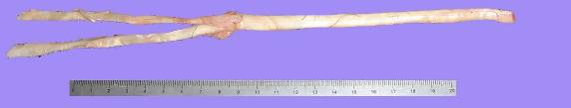

## subtitulo

Divida como achar que ficara mais claro ao leitor. Mostre os passos do seu método se ele for original. Veja um exemplo:

1. aferição da área - Imagem ilustrativa com cabo azul

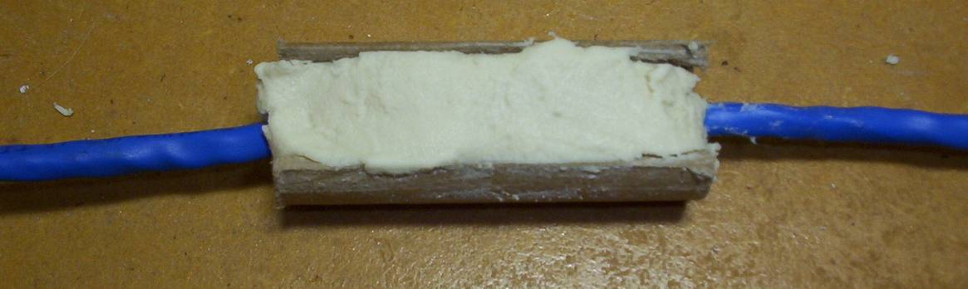

1. TÉCNICA de aferição da área – SECÇÃO TRANSVERSAL

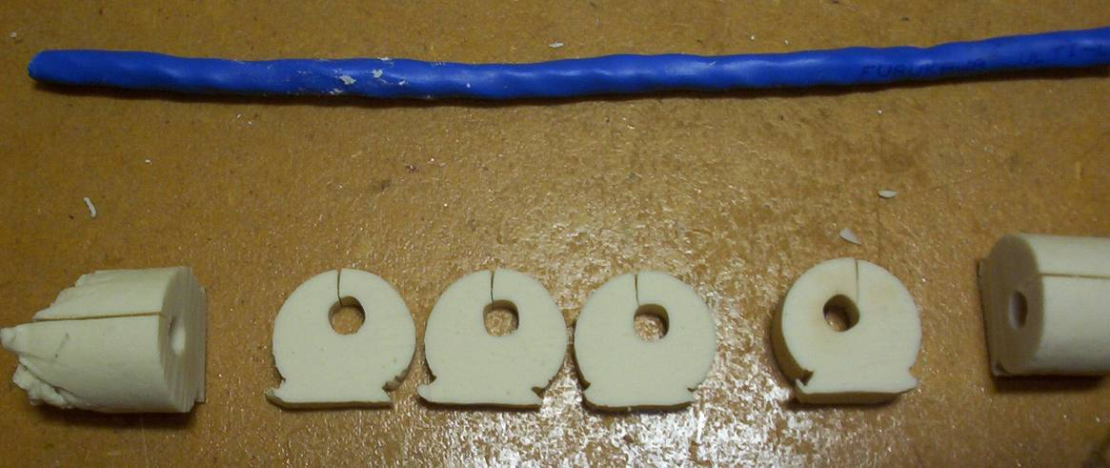

1. Imagem adquirida pelo digitalizador

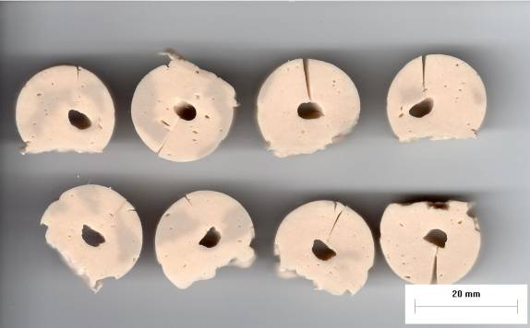

1. Exemplo de imagem produzida pelo programa Image-Pro Plus®

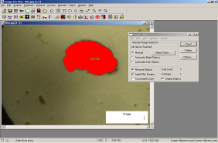

## ANÁLISE estatística

O último subcapítulo deve mostrar como foi feita a analise estatística, veja um exemplo:

Os resultados foram submetidos à análise de variância ANOVA. Também foi realizada a distribuição de probabilidade de Weibull, para comparar a probabilidade de falha entre os dois grupos, construindo-se o intervalo de 95% de confiança para a confiabilidade na carga máxima de 400N. Foi considerado falha, a rotura do primeiro tendão, ou seja, o ápice do primeiro grande pico. Os testes foram realizados com os programas Microsoft® Excel XP e Origin Pro® 6.1.

4 RESULTADOS

# RESULTADOS

Nesta parte deve ser respondida a seguinte pergunta: qual a resposta obtida?

Nem todos os resultados do estudo precisam ser relatados, apenas aqueles que são pertinentes a questão da pesquisa.

Aqui são inseridas fotos, figuras e tabelas para facilitar a compreensão do texto.

Os resultados devem ser escritos no passado simples. Veja exemplos:

1. Resultados - tendões solidarizados (n=10)

|  |
| --- |
|  |
| **Força(N) Ao (mm2)  (MPa)** |
| **Média** 871,8 30,4 29  **DP** 484,9 7,7 17,4  **Mínimo** 179,5 22,4 7,9  **Máximo** 1456,8 47,2 56,1 |
| Nota: n = número de testes, DP = desvio-padrão, Ao = área, =tensão |

1. Resultados -tendões não solidarizados (n=10)

|  |
| --- |
|  |
| **Força(N) Ao (mm2)  (MPa)** |
| **Média** 849,4 35 24,3  **DP** 386,8 5,8 10,3  **Mínimo** 236,4 26,8 6,5  **Máximo** 1134 44,2 35,7 |
| Nota: n = número de testes, DP = desvio-padrão, Ao = área, =tensão |

1. Comportamento independente dos tendões



1. distribuição de probabilidade de Weibull.



5

# DISCUSSãO

Aqui deve ser respondido a seguinte pergunta: o que significam os resultados obtidos?

O proposito deste capitulo é mostrar ao leitor a qualidade dos resultados obtidos, seu significado e comparar com o que já existe na literatura.

Ao final o leitor deve se fazer a seguinte pergunta: por que ninguém pensou nisso antes?

Evite criticar outros estudos.

6

# CONCLUSÕES

Aqui deve responder as questões levantadas no objetivo. Exemplo:

Pode-se concluir que:

1. a carga máxima dos corpos de prova não solidarizados foi de 849,4N ± 386,8 e dos solidarizados de 871,8N ± 484,9 e não houve diferença entre os dois grupos;
2. os braços dos tendões do enxerto quádruplo tendem a trabalhar de forma mecanicamente independente, em especial os não solidarizados;
3. nos tendões solidarizados existe o risco da fixação depositar sua resistência no fio da solidarização, causando afrouxamento do sistema com carga de aproximadamente 300N;
4. a distribuição de probabilidade mostrou que, para 400 N, os tendões não solidarizados apresentam confiabilidade de 82,06% e os solidarizados de 76,64%, não sendo esta diferença estatisticamente significante.

ReferÊncias

PEREIRA, Durval Lourenço. **Operação Brasil: o ataque alemão que mudou o curso da Segunda Guerra Mundial**. Editora Contexto, 2015.

AGOSTINHO, Tiago César. **APROXIMAÇÕES ENTRE TECNOLOGIAS MILITARES E TELECOMUNICAÇÕES.** Tese (Mestrado) Faculdade Cásper Líbero.

Apêndice 1

1. tabelas de dados

Apêndices são dados de sua autoria que você queira anexar ao estudo, como por exemplo detalhes dos dados ou do cálculo estilístico. exemplo:

Áreas (mm2) das secções transversais de todos pares

Apêndice 2

1. Tensão, Deformação, Média e Desvio Padrão de cada para de tendões testados

Tabela de dados dos ensaios mecânicos



ANexo 1

1. Título do anexo 1

Anexo são documentos, que não são feitos pelo autor. Como por exemplo a liberação do comitê de ética.

.

ANEXO 2

1. Título do anexo 2

Lorem ipsum dolor sit amet, consectetuer adipiscing elit. Maecenas porttitor congue massa. Fusce posuere, magna sed pulvinar ultricies, purus lectus malesuada libero, sit amet commodo magna eros quis urna.

Nunc viverra imperdiet enim. Fusce est. Vivamus a tellus.

Pellentesque habitant morbi tristique senectus et netus et malesuada fames ac turpis egestas. Proin pharetra nonummy pede. Mauris et orci.

Aenean nec lorem. In porttitor. Donec laoreet nonummy augue.

Suspendisse dui purus, scelerisque at, vulputate vitae, pretium mattis, nunc. Mauris eget neque at sem venenatis eleifend. Ut nonummy.